Orde van dienst zondag 13 september 2026

Gertrudiskerk Achlum

Lied voor de dienst: gezang 904: 1, 4, 5
1 Betrou mar stil dyn wegen,
betrou dyn stil fertriet
oan Him dy’t fan omhegen
oer ierde_en himel giet.
Dy’t wolken, loft en winen
yn goede banen stjoert
sil ek wol wegen fine
en paden foar dyn foet.
4 Soms is ’t dy bang te moede:
wurdt dizze nacht wer dei?
Is God dan net myn hoeder,
komt Hy syn wurd net nei?
Soms slacht by al dyn roppen
de eangst dy om it hert,
de freze dat dêr boppe
net Ien is dy’t dy heart.
5 Betrou op God, de Heare,
dan wurdt dyn nacht wer ljocht.
Hy sil it tsjuster keare,
al hiest it net mear tocht.
Syn hân sil dy befrije
ek fan de swierste lêst,
hâld dan yn leed en lijen
oan wat Hy tasei fêst.
Welkom en mededelingen (ouderling)
Aanvangslied: psalm 42: 1, 7
1 Evenals een moede hinde
naar het klare water smacht,
schreeuwt mijn ziel om God te vinden,
die ik ademloos verwacht.
Ja, ik zoek zijn aangezicht,
God van leven, God van licht.
Wanneer zal ik Hem weer loven,
juichend staan in zijn voorhoven?

7 Hart, onrustig, vol van zorgen,
vleugellam geslagen ziel,
hoop op God en wees geborgen.
Hij verheft wie nederviel.
Eens verschijn ik voor de Heer,
vindt mijn ziel het danklied weer:
Hij, mijn God, Hij heeft mijn leven
altijd aan de dood ontheven.
Stil gebed
Bemoediging
Onze hulp is in de naam van de Heer
die hemel en aarde gemaakt heeft
die trouw houdt tot in eeuwigheid
en niet laat varen het werk van Zijn handen
Groet
Genade barmhartigheid en vrede
zij u van God, de Vader
en van Christus Jezus, onze Heer
Amen

Gebed
Kyrie
Laten we God aanroepen vanuit de nood van de wereld. We zingen Kyrië eleison
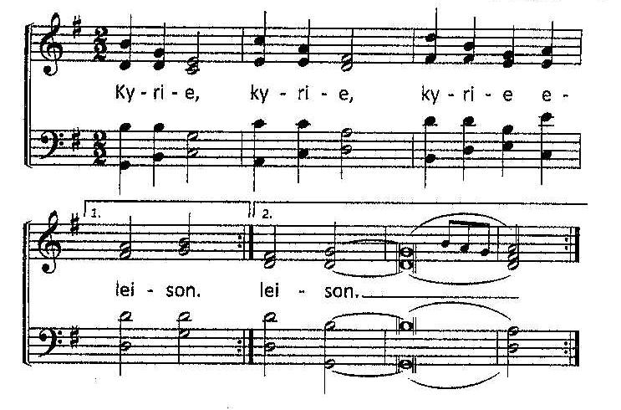

Gloria
Laten we God prijzen want zijn barmhartigheid kent geen einde:
Gloria in excelsis Deo
We zingen Geroepen om te zingen 47: Gloria in excelsis Deo

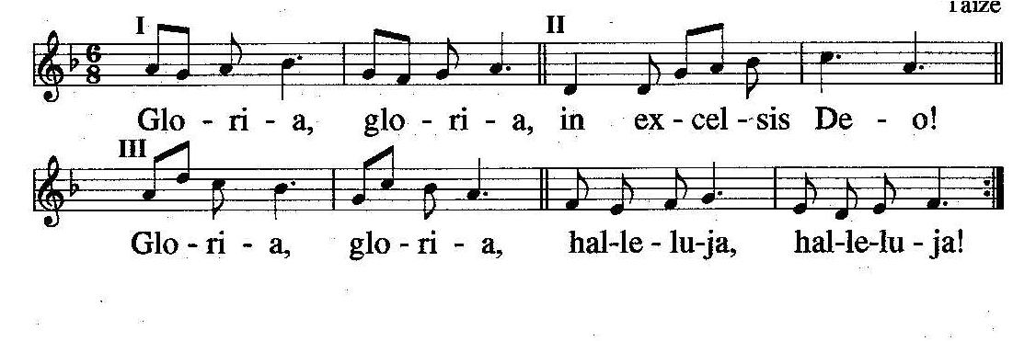
Gebed om de Heilige Geest
Schriftlezing 2 Korintiërs 12: 6-10
6 En zelfs al zou ik hoog van mezelf willen opgeven, dan nog zou ik geen dwaas zijn, want ik zou de waarheid spreken. Maar ik zie ervan af, want ik wil worden beoordeeld op grond van wat men van mij hoort en ziet, 7 niet op grond van de uitzonderlijke openbaringen die ik heb . Om te verhinderen dat ik mezelf zou verheffen, werd mij een doorn in het vlees gestoken: ik word gekweld door een engel van Satan. 8 Ik heb de Heer driemaal gesmeekt ervoor te zorgen dat hij bij me wegging. 9 Zijn antwoord was: ‘Je hebt genoeg aan mijn genade, want mijn kracht openbaart zich juist ten volle wanneer iemand zwak is.’ Dus laat ik me veel liever voorstaan op mijn zwakheden, opdat de kracht van Christus in mij komt wonen. 9710 Daarom schep ik vreugde in mijn zwakheden, in beledigingen, nood, vervolging en ellende die ik onderga omwille van Christus. In mijn zwakheid ben ik sterk.
Lied: Gezang 941: 1, 2, 3, 4
1 Waarom moest ik uw stem verstaan?
Waarom, Heer, moet ik tot U gaan
zo ongewende paden?
Waarom bracht Gij / die onrust mij
in ’t bloed is dat genade?
2 Gij maakt mij steeds meer vreemdeling.
Ontvreemdt Ge mij dan, ding voor ding,
al ’t oude en vertrouwde?
O blinde schrik, – / mijn God, mag ik
niet eens mijzelf behouden?

3 Want ik zie voor mij kruis na kruis
mijn weg langs en geen enkel huis
waar ik nog rust zou vinden.
Kom ik zo echt / bij U terecht,
ben ik wel uw beminde?
4 Spreek Gij dan in mijn hart en zeg,
dat het zo goed is, dat die weg
ook door uw Zoon gegaan is,
en dat uw land / naar alle kant
niet ver bij mij vandaan is.
Verkondiging
Lied: Gezang 756: 1, 2, 3, 4, 5 en 6
1 Laat komen, Heer, uw rijk,
uw koninklijke dag,
toon ons uw majesteit,
Messias, uw gezag!
2 Waar blijft het overlang
beloofde land van God,
waar liefde en lofgezang
verdrijven leed en dood?
3 Dat land, het ons vanouds
vertrouwde Kanaän,
waar God zijn stad herbouwt;
Sion, waar zijt ge dan?
4 Zal ooit een dag bestaan
dat oorlog, haat en nijd
voorgoed zijn weggedaan,
in deze wereldtijd?
5 Dat alle tirannie
eens zal geleden zijn?
O sabbat Gods! En zie,
dan zal het vrede zijn!
6 Wij bidden, Heer, sta op
en kom in heerlijkheid!
Op U staat onze hoop
die onze herder zijt!
Gebeden
Dankgebed
voorbeden
ONZE VADER
Onze Vader die in de hemelen zijt,
uw naam worde geheiligd;
uw Koninkrijk kome;
uw wil geschiede,
gelijk in de hemel alzo ook op de aarde.
Geef ons heden ons dagelijks brood;
en vergeef ons onze schulden,
gelijk ook wij vergeven onze schuldenaren;
en leid ons niet in verzoeking,
maar verlos ons van de boze.
Want Uwer is het Koninkrijk en de kracht
en de heerlijkheid in der eeuwigheid. Amen.
Collecten
Slotlied: gezang 801: 1, 2, 3, 4, 5

1 Troch de nacht fan soargen hinne
rinne pylgers nei de moarn,
sy dy’t net mear wachtsje kinne
reizgje op ’e himel oan,
2 fol fertrouwen lieten sjongend
oant sy yn it ivich ljocht
yn elk mins de wjerskyn sjogge
fan de leafdeglim fan God.
3 Troch de nacht giet ús de lôge
fan Gods mylde wêzen foar,
winkt it ljocht dat noait wer dôvet,
stean wy foar de iepen doar.
4 Want ús hert, it paad soms bjuster,
is fan Gods genede wis;
’t giet de krústocht troch it tsjuster
nei in dei dy’t ivich is.
5 Mei ien liet út tûzen kielen,
ús fan ’t hearlik lân bewust,
ien fan Geast en ien fan fielen,
sjogg’ wy ’t blinken oan Gods kust.

Zegen
Ga nu heen in vrede met de zegen van onze God:

De Here zegent U en behoedt U.
De Here doet zijn aanschijn over u lichten en is u genadig
De Here verheft zijn aangezicht over u en geeft u vrede
Gezongen Amen

